«AMANAT» партиясының фракциясы
Президент Жолдауларының орындалуы туралы
Үкіметтің ақпаратын тыңдады

31.08.2023

Биыл мемлекеттің экономикадағы үлесі 14%-ға дейін қысқарды, 600 мыңнан астам отандасымыз жұмысқа орналастырылды, бастауыш сынып оқушылары тегін ыстық тамақпен қамтылды. Мемлекет басшысының Жолдаулары қалай жүзеге асырылып жатқаны туралы Премьер-Министр Әлихан Смайылов Мәжілістегі «AMANAT» фракциясының кеңейтілген отырысында баяндады.
Сөз басында Мәжіліс Спикері, «AMANAT» партиясының Төрағасы Ерлан Қошанов фракцияның кеңейтілген отырысын аша отырып, былтырғы референдумда халық Мемлекет басшысының саяси реформаларын толық қолдағанын және жаңарған Ата Заң ауқымды өзгерістердің бастауы болғанын атап өтті. Сондай-ақ, ол Мемлекет басшысы әр Жолдауында елімізде әділдік пен демократия принциптерін орнықтыру және нығайту жолында жүйелі түрде, кезең-кезеңімен жағдай жасап келе жатқанын алға тартты.

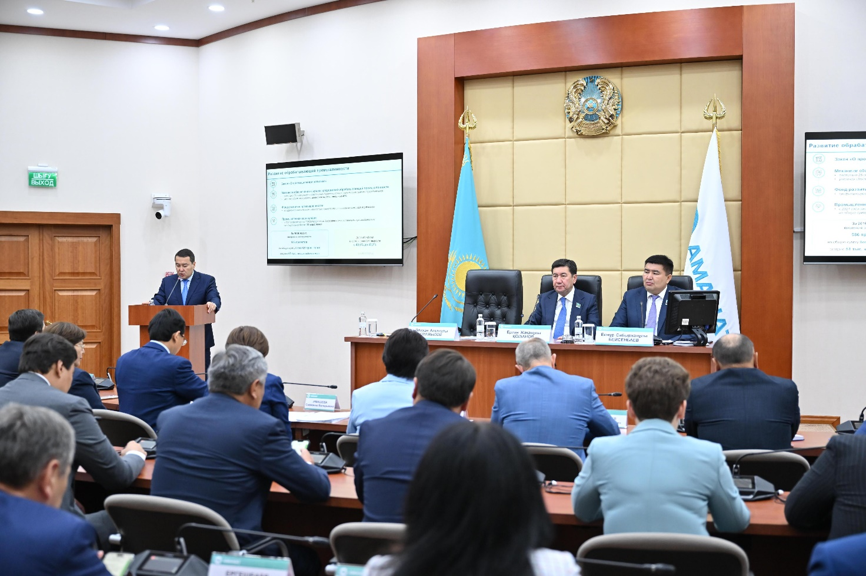

«Мемлекет басшысының бастамасымен биыл алғаш рет жеңіске жеткен партия Премьер-Министрдің кандидатурасын ұсынды. Бүгін жаңа саяси маусымның қарсаңында біз тағы бір дәстүрді бастағалы отырмыз. Алғаш рет фракция отырысында Президенттің жолдаулары мен сайлауалды бағдарламаларының орындалуы жөнінде Премьер-Министрдің ақпаратын тыңдайтын боламыз. Сондықтан басым дауысқа ие болған партия ретінде фракция отырысына Үкімет басшысын арнайы шақырып отырмыз», – деді Ерлан Қошанов.
Премьер-Министр Әлихан Смайылов Президент жүктеген міндеттерді орындау бойынша Үкіметтің атқарған жұмысын баяндады. Ол экономиканы дамыту, кәсіпкерлікті, ауыл шаруашылығы мен өндірісті қолдау, азаматтардың табысын арттыру, әлеуметтік саясатты жақсарту, жұмыспен қамту, өңірлердің инфрақұрылымдық дамуы мәселелерін шешу және жұмыс барысындағы өзге де маңызды бағыттарға егжей-тегжейлі тоқталды.

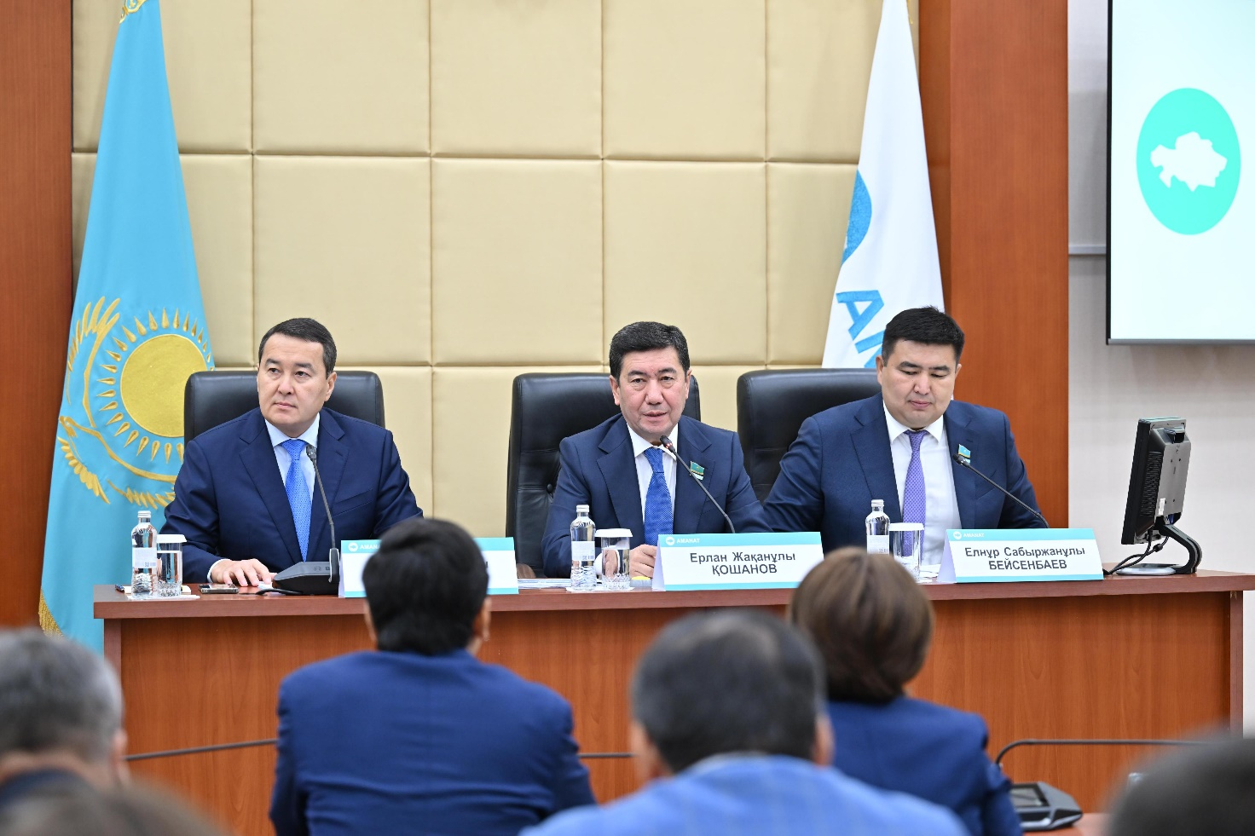

Мәселен, Жұмыс істеп тұрған шағын және орта кәсіпкерлік субъектілерінің саны тек соңғы 1 жылда 27%-ға өсіп, 1,8 млн-нан асты. Осы секторда жұмыспен қамтылғандардың жалпы саны бір жылда 18%-ға артып, 4,1 млн адамға жетті.
«Жалпы, бизнес әкімшілік жүктемені азайту бойынша оң өзгерістерді атап өтуде. «Таза парақтан реттеу» қағидаты сәтті енгізілуде. Жаңа реттеуші саясаттың шарттарына сәйкес келмейтін 10 мыңнан астам талап анықталды. Қазірдің өзінде оның 9 мыңы заң аясында алынып тасталды», – деді ол.
Үкімет басшысы ауыл шаруашылығын мемлекеттік қолдау бойынша жүйелі шаралар қабылданып жатқаны туралы айтты. Саланы субсидиялау көлемі 430 млрд теңгеге дейін өсті. Президент тапсырмасы бойынша, кейінгі екі жылда пайдаланылмай жатқан және жеке меншікке заңсыз берілген 8 млн гектар ауыл шаруашылығы жерлері қайтарылды.
«Ауыл аманаты» арнайы бағдарламасы бойынша ауыл халқының табысын арттыруға бағытталған ауқымды жұмыс басталды. Осы мақсаттарға 1 трлн теңге, оның ішінде, биыл 100 млрд. теңге бағытталады. Бүгінде 29 млрд. теңге сомасында 5,3 мың шағын несие берілді. Нәтижесінде 4,5 мыңнан астам жаңа жұмыс орны құрылды», –деді Әлихан Смайылов.

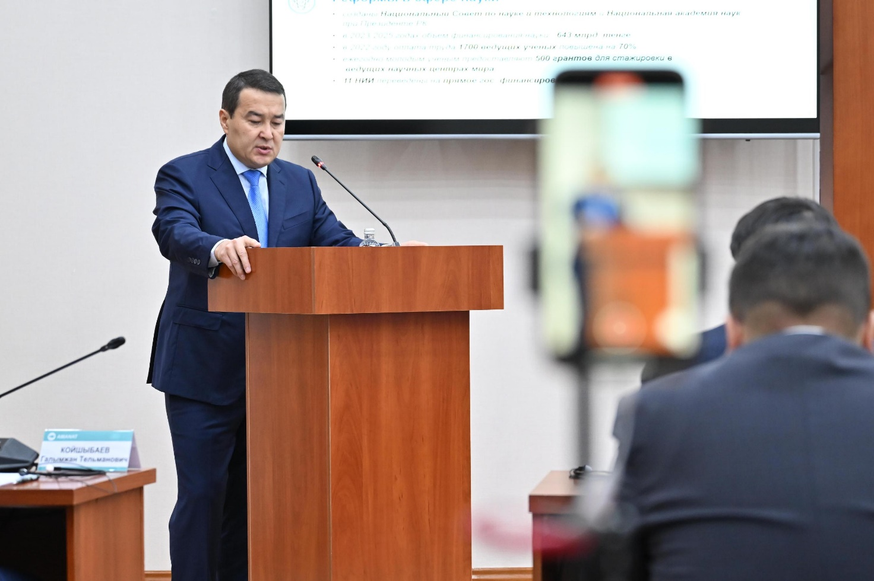

Сонымен қатар, жаңа Әлеуметтік кодекс қабылданды. Ол азаматтарды туғаннан бастап егде жасқа жеткенге дейін әлеуметтік қолдауды көздейді.
«Балалары бар отбасыларды әлеуметтік қолдау үшін бала күтімі кезеңі 1,5 жасқа дейін ұлғайтылды. Көп балалы аналарға берілетін жәрдемақы артты. Бүгінде бұл жәрдемақыны 750 мыңнан астам ана алады. 1 қыркүйектен бастап жалпы білім беретін мектептердің 1-4-ші сынып оқушылары тегін тамақтандырылады. Сондай-ақ, биыл әлеуметтік жағдайы осал отбасылардан шыққан 97 мың баланың балабақшаларда тегін тамақтану мәселесі шешілді. Мемлекет басшысының тапсырмасы бойынша, мүгедектігі бар және асыраушысынан айырылған адамдарға берілетін әлеуметтік жәрдемақы 23%-ға артты», – деді Үкімет басшысы.
Бұл ретте, жыл сайын мұғалімдердің жалақысы 25%-ға, дәрігерлердің жалақысы 30%-ға, орта медициналық персоналдың және басқа санаттағы жұмыскерлердің жалақысы 20%-ға арттырып келеді. Ертеңнен бастап 380 мыңнан астам студенттің стипендиясы өседі.
Әлихан Смайылов Президент Жолдаулары халықтың әл-ауқаты мен өмір сапасын арттыруға бағытталғанын атап өтті.
«Мемлекет басшысының алдыңғы жолдауларда берген тапсырмалары жалпы орындалды деп айтуға болады. Жүйелі және ұзақ мерзімді тапсырмаларды іске асыру жалғасуда. Жалпы халықтың әл-ауқатын арттыруға бағытталған ауқымды, жүйелі жұмыс атқарылып келеді. Үкімет Парламентпен бірлесіп, алға қойылған міндеттерді жүзеге асыру жұмысын жалғастырады», – деді ол.

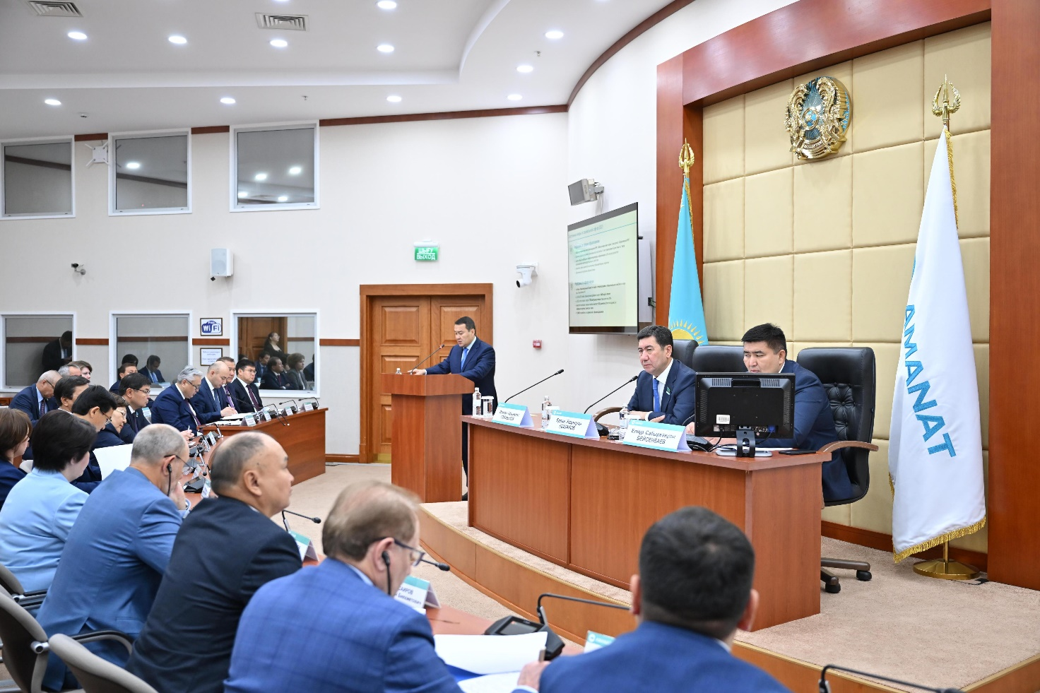

Мәжіліс Спикері Парламенттегі жаңа сессиясының ашылуы қарсаңында осындай жиын өткізудің өте орынды екенін атап өтті.
«Қазіргі уақытта Үкіметтің барынша жұмыс істеп жатқанын көріп отырмыз. Ең бастысы, Президент жүктеген міндеттер орындалып жатыр. Азаматтардың әлеуметтік мәселелерін шешу бойынша оң қарқын байқалуда. Фракция депутаттары Үкіметпен бірге Мемлекет басшысының тапсырмаларын орындау жолында осы қарқынды сақтап қалуы қажет», – деп қорытындылады Ерлан Қошанов.

